目录

一：ADC校准算法的原理 2

1.1 前台校准技术 2

1.2 数字后台校准技术 2

二：PN注入法 3

2.1 流水线ADC结构与工作原理 3

2.2 基于PN注入后台校准算法 7

2.2.1 算法原理 7

2.2.2 算法实现方案 9

三：参考ADC法 11

四：非线性均衡技术 14

4.1 基于数字后补偿的非线性均衡技术的原理 14

4.2 基于逆模型结构的非线性均衡技术 14

4.2.1 逆模型非线性均衡模型 14

4.2.2 逆模型非线性均衡算法 15

4.3 基于失真分级结构的非线性均衡技术 16

4.3.1 失真分级非线性均匀模型 16

4.3.2 失真分级非线性均衡算法 18

# 一：ADC校准算法的原理

流水线型ADC由于内部电容失配，运放增益误差影响，比较器失调等因素，会使得ADC的SNR，SFDR等指标下滑，因此需要对流水线型ADC进行校准，从而改善ADC的采集能力，针对ADC的校准分为前台校准和后台校准两种方式。

## 1.1 前台校准技术

图1.1给出了前台校正技术的系统框图。该系统由两部分组成：误差估计和误差补偿。在误差估计阶段，在系统输入端输入一个已知的测试信号，然后检测系统的输出值，计算输入值与测试信号的差值，利用这个差值来衡量或估计系统误差的大小，并将得到的系统误差值记录下来。在误差补偿阶段，也就是ADC正常转化阶段，将在误差估计阶段记录下来的误差值补偿到转换结果中。

从前台工作过程可以看出，误差估计和误差补偿是两个独立的过程，也就是说误差估计无法在ADC正常转换期间完成，必须打断正常的模数转换流程。实际上，前台校正的主要特点就是必须打断正常的模数转换流程，而这一特点使得它的应用有一定的局限性。前台校正具有稳定、直观、实现简单的优点，但是这种校正技术无法实时根据环境(环境温度、电压波动、芯片工作状态) 的变化对校正参数做出调整。

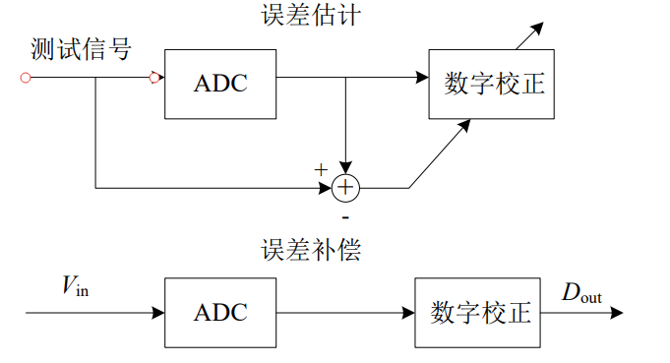

图1.1 前台校准技术系统框图

## 1.2 数字后台校准技术

后台校准技术，则是在校准过程中不会中断ADC的正常转换，并且可以实时调整相关参数，实现ADC的校准功能，针对数字后台校准技术，主要分为两类，一类为在采集信号过程中加入相关譬如PN码的方法，或者在芯片内部加入一个低速高精度的参考ADC的方式，实现对高速流水线ADC性能的提升，该方法往往需要掌握ADC的内部结构原理，在ADC转换过程中实现一个实时的校准功能；另一种则是对ADC采集后的结果进行算法处理，最终剔除掉非线性因素引起的谐波与杂散，这种情况下不需要关注ADC内部的结构和转换流程，仅对输出结果做相应处理最终实现信号的优化。

# 二：PN注入法

## 2.1 流水线ADC结构与工作原理

流水线ADC采用一系列结构相似的高速、低精度的子级ADC级联而成。对于每一级，当输入被子ADC采样与量化后，输出余量被放大适于下一级的输入。如此多级连接，同时工作，从而实现高速高精度的模拟量与数字量之间的转换。如图2.1所示，由7级子流水线结构级联构成的流水线ADC中，前6级为1.5 位结构，第7级为2位结构，经过数字校正电路后共输出８位数字量。流水线ADC的每一级结构由采样／保持电路、Sub-ADC、Sub-DAC、减法器和余量放大器构成。当模拟信号输入到第一级时，信号经采样保持后被Sub-ADC量化为数字码D1，作为本级的数字量输出。随后数字码D1被Sub-DAC还原为相应模拟量，与输入的模拟信号相减得到余差，经放大电路放大两倍后作为下一级流水线结构的模拟输入。每级结构均采用同样的方式工作，各级数字量进行错位相加，得到最终8位数字量。

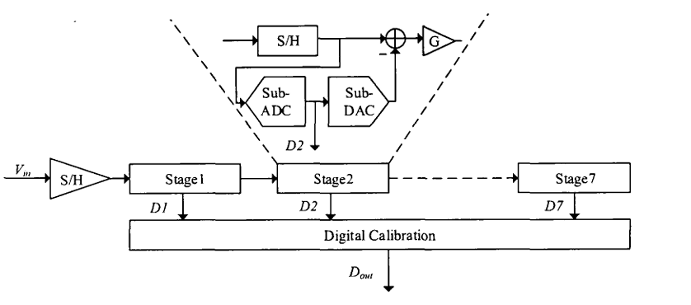

图2.1 流水线ADC结构

对于上述流水线ADC结构，其数字量输出公式为：

式中为流水线ADC数字量输出，为每级流水线数字量输出。

对于每一级流水线，Sub-ADC完成该级模拟量到数字量的转换，对于1.5bit的Sub-ADC结构如下图2.2所示，其由两个比较器并联构成，比较阈值为，经过编码电路后产生00，01，10三种数字码。

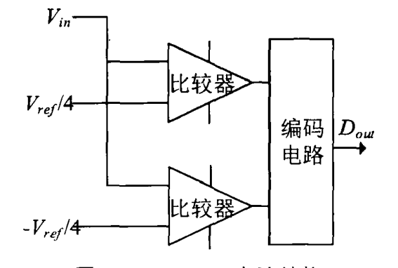

图2.2 Sub-ADC电路结构

对于每一级流水线ADC，大部分均选择电容翻转式电路设计，将S/H，Sub-DAC，减法器和放大器合并，组成MDAC电路模块，电路结构如图2.3所示。

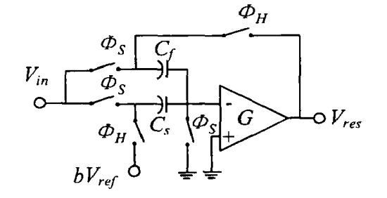

图2.3 MDAC电路结构

采样阶段，开关S闭合，H断开，保持放大阶段，开关S断开，H闭合，根据电荷守恒定律，有

若与相等，则有余差输出为：

b的取值由所决定，当>0.25，此时b=1，当-0.25<<0.25，此时b=0；当<-0.25，此时b=-1;最终的MDAC传输曲线如图2.4所示。

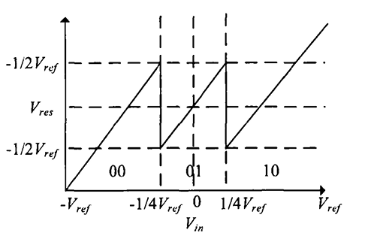

图2.4 MDAC电路传递曲线

针对1.5bit结构的流水线ADC，各级输出量经过错位相加得到流水线ADC最终输出值，对于上面所描述的7级流水线结构ADC，最终的错位相加方法如图2.5所示。

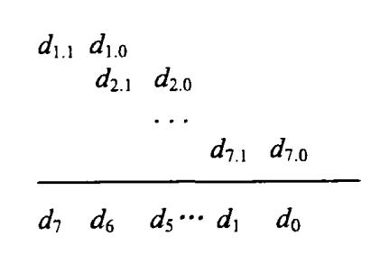

图2.5 错位相加原理

然而，在实际情况下，流水线ADC会存在各类误差，且由于流水线ADC级联结构特点，因此需要对流水线ADC进行误差的校正。其中主要的几个误差分别为比较器失调、电容失配、运放有限增益误差及运放的非线性误差。

（1）比较器失调：可以通过采用冗余位设计的方法很好的校正比较器失调所引起的误差，对于1.5bit/级结构，有效校正范围可达±1/4。

（2）电容失配问题：电荷通过在不同电容之间转移来实现电压放大功能，对电容翻转式MDAC电路中有：

理想情况下，，但实际上很难做到严格相等，因此另,此时有：

此时电容失配对传输曲线的影响如图2.6所示。

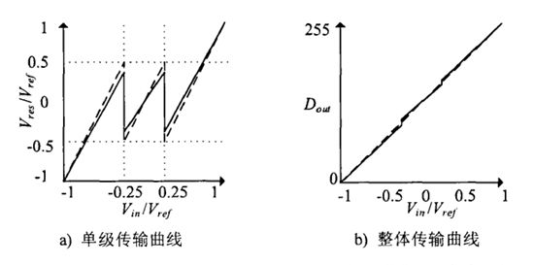

图2.6 电容失配对传输曲线的影响

（3）运放有限增益误差：对MDAC电路中，理想状态下运放的开环增益式无限大的，但实际是有限的，对于1.5bit/级结构，电路的闭环增益会小于2，此时有

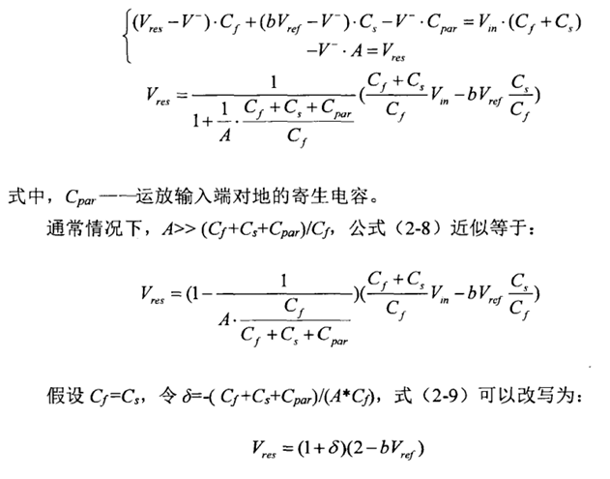

参数为运放有限增益造成的级间增益误差，传输曲线如图2.7所示，图中虚线表示理想状态下的传输曲线，实线表示存在运放有限增益误差情况下的实际传输曲线。

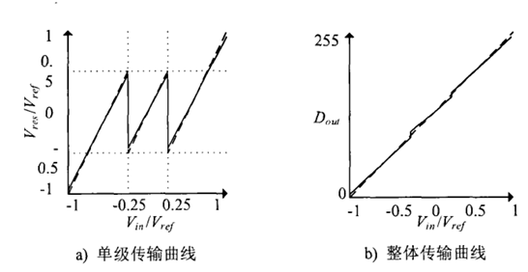

图2.7 运放有限增益误差对传输曲线的影响

（4）运放的非线性误差：实际电路中，运算放大器输入与输出之间并不一定是线性关系，存在一定程度上的非线性失真，从而引起整体传输曲线的扭曲。运放的有限建立时间与有限带宽均会引入非线性误差，非线性误差导致系统的线性度降低，在高精度ADC中影响尤为明显。相比于其他形式的误差，电路中非线性的误差更加难以消除。

采用全差分结构的运算放大器电路设计可以有效地消除偶阶非线性误差，而对于奇阶非线性误差，一般实际应用中也只考虑到3次误差项，忽略更高次的误差项。图2.8所示为1.5bit／级结构中运放非线性误差对传输曲线的影响，其中虚线表示理想状态下的传输曲线，实线表示存在运放非线性误差情况下的实际传输曲线

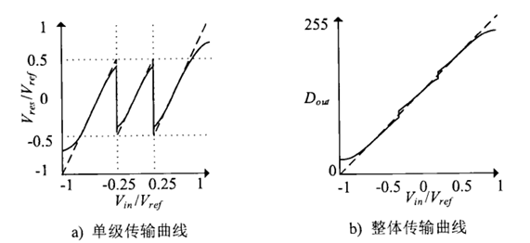

图2.8 运算放大器的非线性误差对传输曲线的影响

## 2.2 基于PN注入后台校准算法

### 2.2.1 算法原理

PN注入算法主要是针对电容失配于运放优先增益所引起的误差，当同时考虑两者时，1.5bit/级流水线电路结构可如图2.9所示方式建模。

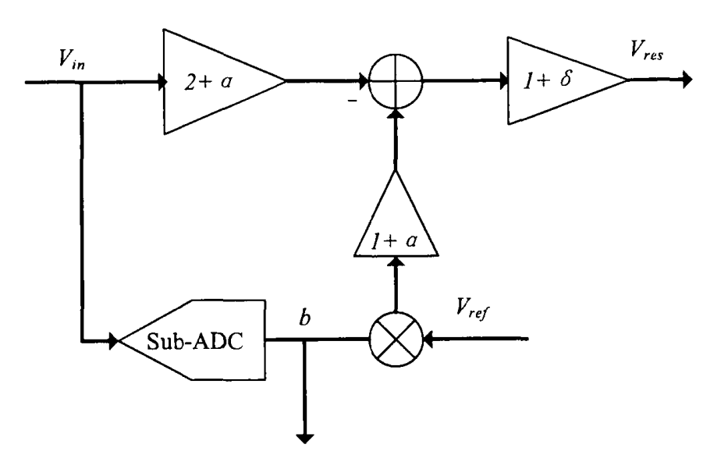

图2.9 1.5bit/级电路结构建模

余量输出公式为：

即：

为电容失配引入的非理想参数，为运放有限增益误差引入的非理想参数，因此采用有“1”与“-1”组成的PN序列注入到MDAC电路的方法来提取电容失配与运放有限增益的误差值，并把二者作为一个整体，校准该级数字量，校准算法结构图如图2.10所示，由于电路引入了PN序列，该级的余量输出为：

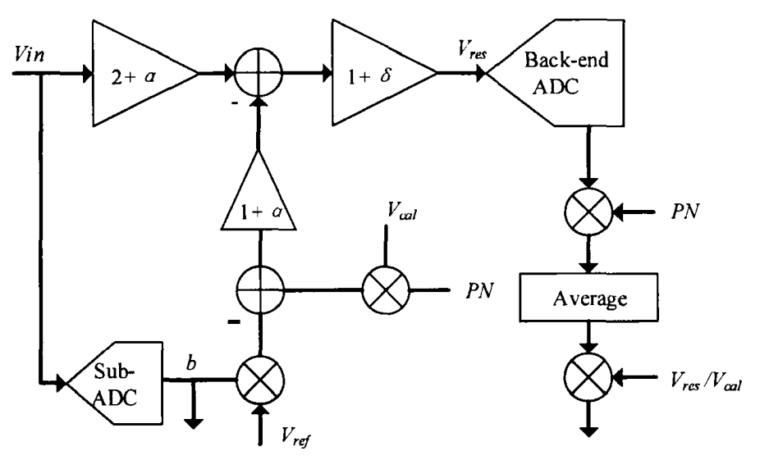

图2.10 后台校准算法结构图

可以看出加入PN列后，输出相当于该级原有的余量信号叠加上与PN序列及误差相关的一项噪声信号。最终，输出经过后级流水线的量化后，再乘以被注入的PN序列信号本身，并对结果进行累加求取平均，利用PN序列特性可以得到误差项，最终的误差计算公式为：

根据PN特性，这一项会趋于0，该项求和平均后为，而一致，故可得到该级校准数字量为最终误差量，利用该误差项校准已经量化的数字量，可以消除数字量与模拟量的不匹配，从而达到校准的目的。

### 2.2.2 算法实现方案

在校准整个流水线ADC的过程中，由于级间的方法作用，越靠前的级数，误差对整个流水线ADC的影响越大，考虑支队流水线ADC的前4级进行校准，其顺序为：从第4级往前依次校准，直到校准到第1级，当校准完某级后，该级被校准后的数字量输出便替换原输出，参与到接下来的运算中，流程如图2.11所示，在某一级校准未完成情况下，ADC输出仍使用原始数字量，保证ADC的输出不间断，且在输出补偿由于校准该级而引入的PN序列的误差，所有校准完成后，流水线ADC1-4级均使用校准后的新数字量参与输出运算，此时不需要再进行PN序列补偿。

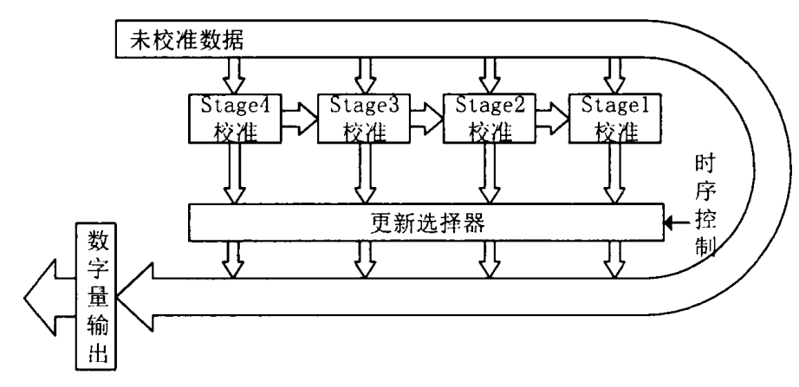

图2.11 校准算法实现与输出流程图

后台校准方案结构图如图2.12所示，由控制信号控制选择器将PN序列发生器产生的PN序列输入到校准级，依次控制校准的顺序。每一级的 校准需要后级量化的数据与对应的PN序列，为得到最终数字输出，需要后级数字量、被校准级数字量、以及误差补偿三项组成。假设再进行第4级校准时，则第4-7级数据由经过误差补偿的后3级数据与被校准的第4级数据相加得出，并进行一次线性校准后，再与前级数据进行相加得到最终的数字量；若进行第3级校准，则3-7及数据由经过误差补偿的后4级数据与被校准的3级数据相加，此时第4级数据已被校准（它属于第3级的后级，因此也包含了需要进行误差补偿的部分），以此类推，最终得到在各个状态下最终输出的数字量

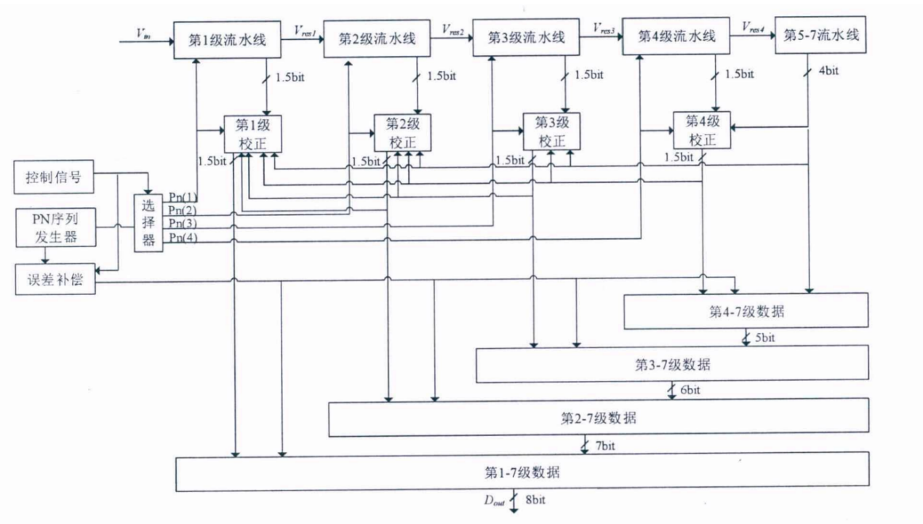

图2.12 流水线型ADC数字后台校准方案结构

# 三：参考ADC法

根据图3.1的1.5bit/stage电容翻转型MDAC的电路结构可有：

若流水线ADC为12bit量化位数情况下，等式两边同除以后，有：

另，，的情况下，可得

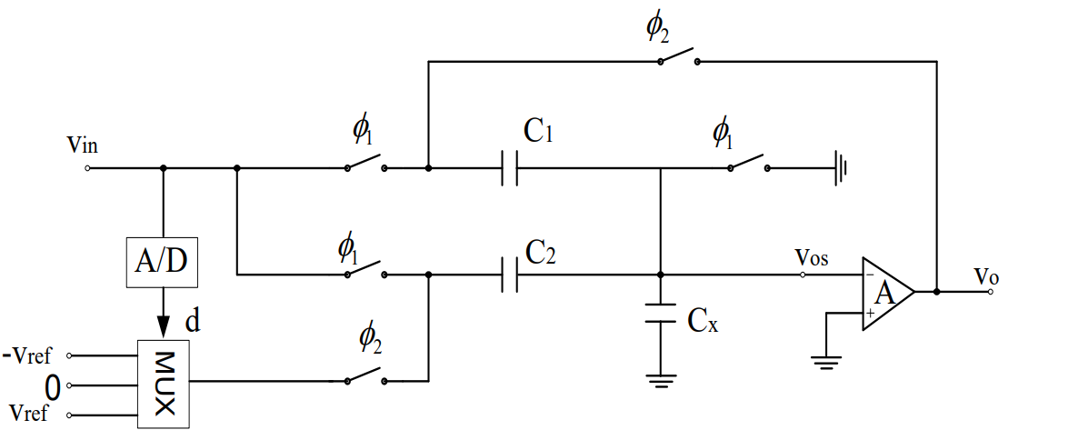

图3.1 电容翻转式MDAC

由于模拟电路中的各种非理想因素使得参数a、b、c偏离了理想值，继而影响了流水线子级的输入输出曲线，基于参考ADC的校准算法主要是将参数，，作为校准模块输入信号，通过三个基于LMS算法的自适应滤波器来校准流水线ADC子级模拟电路中存在的电容失配、运放误差和电压失调误差。

对于12bit流水线ADC，假设它由9个1.5bit流水线子级和一个3bit Flash ADC组成，每一级流水线子级的模拟电路相同，可得到：

.

.

.

同时子级串行排列，输入信号会经过每一个流水线子级，因此每一级流水线ADC的模拟输出信号就是下一级流水线子级的模拟输入信号，因此有：

因此整个流水线ADC在数字信号域的传递函数有：

同时三输入自适应滤波器结构如图3.2所示，，，为抽头系数，，，为输入信号，为期望信号，则这三输入自适应滤波器的传递函数如下所示:

因此也有：

根据流水线子之间的递归关系，将每一个流水线子级的输出都用一个三输入的自适应滤波器处理，这样可以得到整个校准系统的传递函数为：

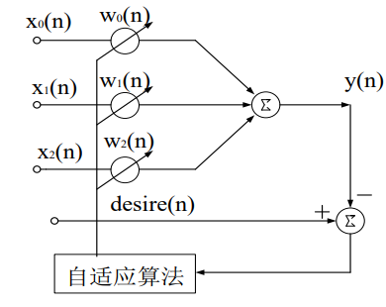

图3.2 三输入自适应滤波器示意图

从上述公式可以看出，后端可以使用自适应滤波器拟合流水线ADC的传递函数，如果外界提供一个高精度的基准信号，将流水线ADC的输出与基准信号比较得到误差因子，它是由于各流水线子级传递函数中的三个参数(a、b 和 c)偏离理想值所造成的，可以根据LMS算法中的抽头系数迭代公式中所有抽头系数变化，使得流水线ADC的输出信号与基准信号的差别越来越小，这样ADC的输出的，精度就得到了提高，系统框图如图3.3所示

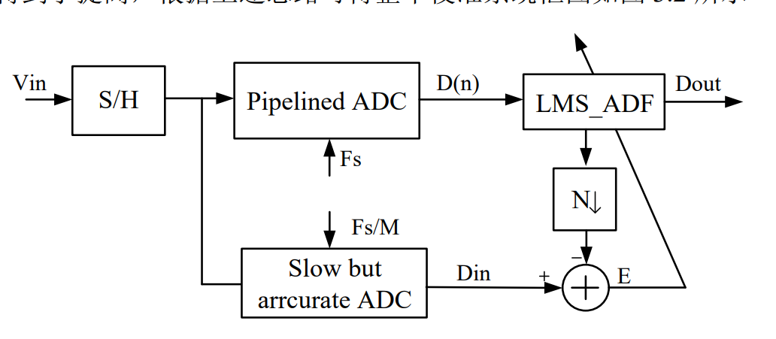

图3.3 校准原理示意图

图3.3中D(n)是流水线ADC未经校准的输入信号，它由九个流水线子级中 子ADC的输出与Flash ADC的输出组成，Din是一个低频率高精度参考ADC的输出，LMS_ADF模块是九个子级校准模块，为校准输出信号。Dout为校准输出信号，每一个子级校准模块的输入就是上一子级校准模块的输出。给予两个ADC同样的模拟输入信号Vin，为了输入信号同步两个ADC必须共用一个采样保持电路，同时由于Dout的频率要高于Din，因此在提取误差因子的时候Dout需要经过降频处理。

# 四：非线性均衡技术

## 4.1 基于数字后补偿的非线性均衡技术的原理

数字后补偿非线性均衡技术的原理为：将采集前端视为一个未知的“黑盒” 非线性系统，该非线性系统的传递函数为f(·)，通过在ADC之后级联一个传递函数为f-1(·)的非线性补偿系统，使级联后整个系统的传递函数变为线性函数，从而完成对非线性失真的均衡，过程如图4.1所示。

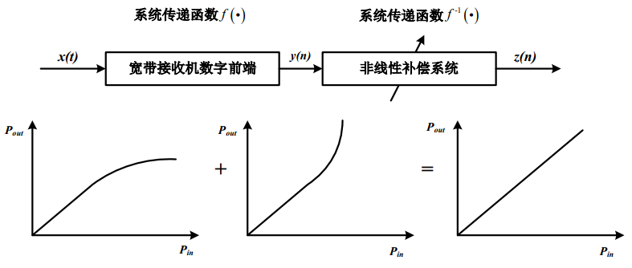

图4.1 非线性均衡原理示意图

其步骤分为以下几步：

（1）在数字域建立合适的非线性补偿数学模型；

（2）根据不同的应用场景选取合适的模型参数辨识准则；

（3）利用接收到的非线性信号与参数辨识准则求解补偿模型的模型参数。

（4）当补偿模型的参数迭代到最优时，补偿模型的传递函数与接收机前端的传递函数互逆，从而可以消除接收机前端的产生的各种非线性谐波、互调与交调失真，提高整个接收机系统的线性度，最终达到提高接收机的 SFDR 的效果。

## 4.2 基于逆模型结构的非线性均衡技术

### 4.2.1 逆模型非线性均衡模型

逆模型非线性均衡技术的系统模型如图4.2所示，逆模型非线性均衡方法的核心思路为：首先利用ADC采集信号中的大功率信号与补偿模型的输出信号的差值构建代价函数；以此未优化目标，利用自适应滤波算法求解补偿模型的最优解。当补偿模型的参数迭代稳定时，大功率信号与补偿模型的差值达到最小，Volterra补偿模型可以完成抑制接收信号中非线性失真分量的功能。

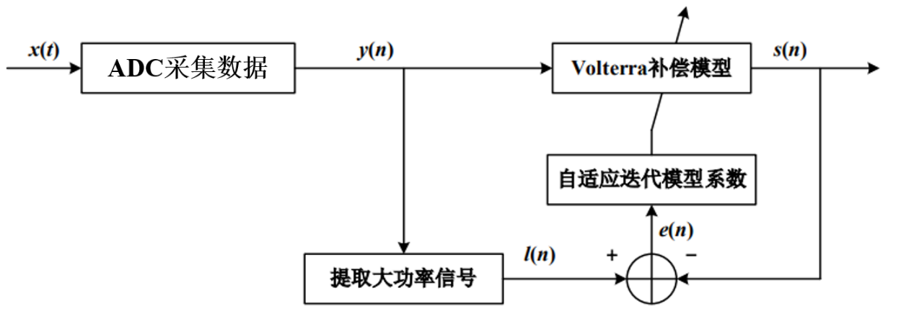

图4.2 逆模型非线性均衡系统模型

射频信号在经过数字前端采集后的数字信号，如下所示

式中表示接收机信号中的线性部分，表示信号中的非线性部分。则在经过Volterra补偿模型后得到的信号可如下表示：

式中与分别表示Volterra 补偿模型的线性传递函数与非线性传递函数。当Volterra补偿模型的模型参数迭代到收敛时，中原本存在的非线性失真分量在中得到了抑制，此时有：

因此

### 4.2.2 逆模型非线性均衡算法

首先在，信号分离提取方面主要采用频域功率门限法进行，具体步骤如下图4.3所示，

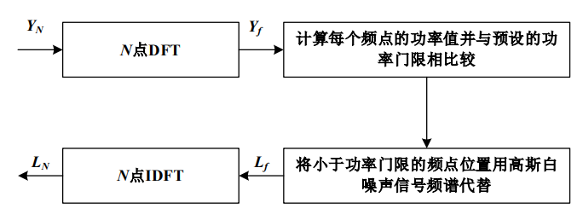

图4.3 频域功率门限法

(a) 采集N点的接收机信号YN。

(b)将YN做N点傅里叶变换，得到N点频域信号 Yf。

(c)利用Yf计算每个频点的功率值，并用其与预设的功率门限进行比较。

(d)将Yf中功率小于门限值的频点用随机信号的频谱代替，构建为大功率频域信号Lf，（若要提取小功率信号则用随机噪声的频谱代替功率大于门限值的频点）。

(e) 对Lf做N点IDFT即可得到N点的大功率信号LN。

其中Volterra补偿模型的输出表法是如下所示：

式中，列向量为Volterra补偿模型中存在的所有项的集合，其可如下表示

w为Volterra 补偿模型的待迭代的模型系数，其可表示为列向量：

D代表补偿模型的最高失真阶次，k为对应的失真阶次的最高记忆深度, 将信号与相减得 到误差信号，其如下式表示

再利用归一化最小均方法，基于NLMS的模型参数迭代公式为：

其中为一个很小的正数，防止出现迭代过程中分母为0导致算法迭代无法收敛的情况，当模型参数收敛到稳态时，Volterra补偿模型能够均衡接收信号中的非线性失真，达到提升SFDR范围的效果。

但该方法中Volterra模型中的参数数目会随记忆深度和阶次急剧上升，导致性能并不一定会理想。

## 4.3 基于失真分级结构的非线性均衡技术

该非线性均衡技术是逆模型均衡方法的一种改进形式，避免采集信号在均衡过程中发生的二次失真问题，并且讲逆模型参数求解问题转换为信号自适应逼近问题。

### 4.3.1 失真分级非线性均匀模型

在介绍失真分级均衡方法前，需要先介绍一种并行Hammerstein非线性模型，这是一种带有记忆效应的非线性模型，其模型结构如下图4.4所示，它将无记忆幂级数模型级联线性滤波器组成，并分解为并行结构，其输入输出关系表达式如下所示，它能够使用独立的线性滤波器对每一阶的失真分量调制，通过调整滤波器的系数与阶数从而更精确的描述非线性系统中不同阶次的失真分量的差异性。

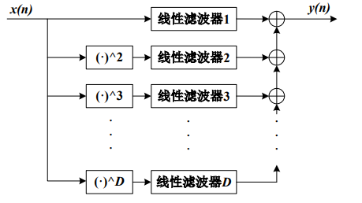

图4.4 并行Hammerstein模型

改进的失真分级均衡方法的系统结构如下图4.5所示，该方法不会直接使用接收前端的失真信号通过非线性模型，从而避免接收信号在均衡中发生二次失真；并且将上述所讲的并行Hammerstein非线性模型与自适应滤波器结合，形成一个可自适应实时更新参数的非线性补偿模型，滤波器系数即为非线性模型的参数。

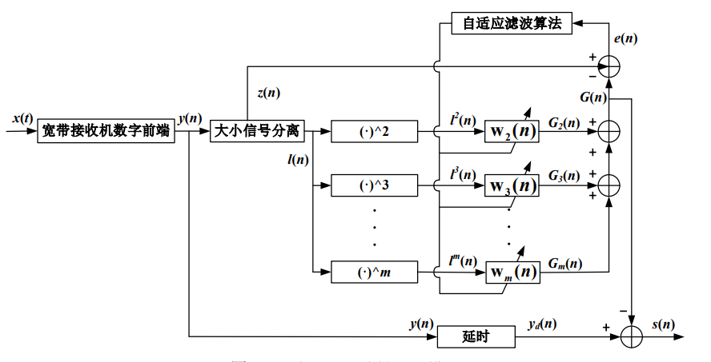

图4.5 失真分级非线性均衡模型

失真分级方法实现非线性的原理为：首先使用频域功率门限法将采集到的接收机信号进行大小功率信号分离：

式中，为大功率信号，为小功率信号，而小功率信号由可表示为：

式中，表示接收机信号中功率较小的期望信号经过接收机前端之后的线性部 分，表示接收机信号中的非线性分量，若接收信号为单独一个单音信号的情况下，那么经过频域功率门限法后，即为该单音信号中的非线性分量与各种噪音信号的累加。

其次将大功率信号（单音信号下则为基波信号）经过非线性模型构建失真分量：

最后利用自适应滤波算法迭代模型参数，使大功率信号构建的失真分量逼近其小功率信号（单音信号下的非线性分量），当算法迭代收敛时在接收机信号中减去自适应滤波器的输出信号即可完成均衡。并且可以看到信号在经过此非线性均衡系统后不包含额外的失真分量，只存在期望信号的线性部分。

### 4.3.2 失真分级非线性均衡算法

失真分级非线性均衡算法的模型参数求解过程主要分为以下几步：

（1） 将大功率信号（单音信号下则为该信号的基波信号）经过并行幂级数模型后得到的失真信号组成列向量：

式中，m表示模型最高的失真阶次，利用构建滤波器输入信号向量：

同时，将各阶失真分量对应的自适应滤波器的系数组成列向量：

式中，表示第m阶失真分量对应的滤波器系数向量，表示中的第 k个系数，k表示滤波器的阶数，失真信号经过自适应滤波器滤波后的信号表示为：

利用小功率信号（单音信号中的非线性部分减去得到误差信号：

同时使用NLMS自适应滤波算法结合失真分级机构完成非线性失真的均衡，算法满足

滤波器系数的迭代公式为：

式中，为算法迭代的步长银子，控制算法迭代速度，为很小的正数，表示 的共轭，最后当算法收敛时接收信号减去自适应滤波器的输出信号完成均衡：

该方法能较好的解决逆模型结构存在的问题，但本身有着一些不可避免的缺陷，在实际应用中，非线性系统的失真阶次和记忆深度未知，当补偿模型建立的阶次与实际非线性系统不匹配时，会有部分失真信号无法得到均衡。